
Eze

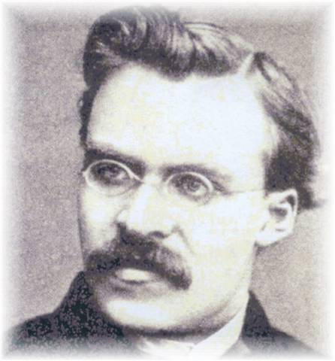
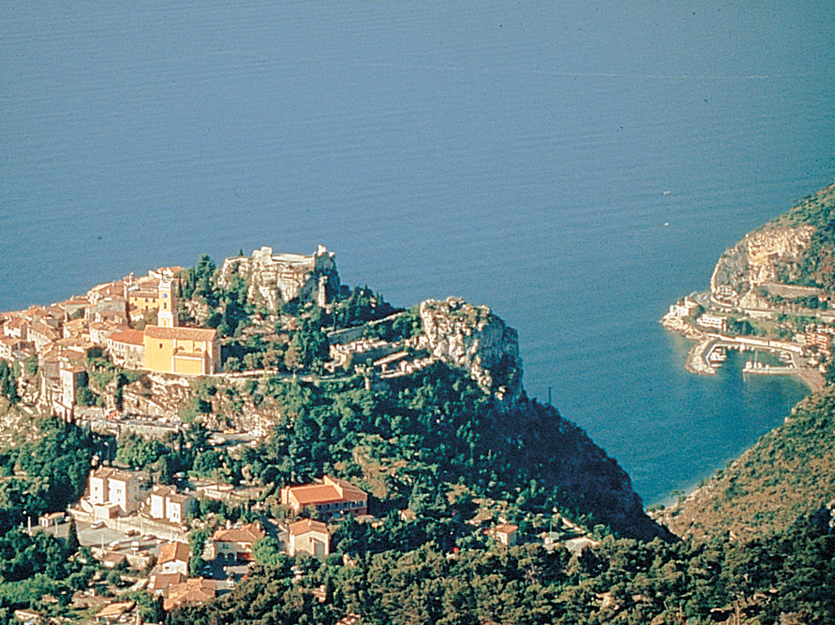
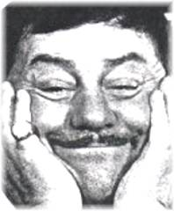
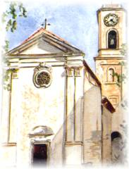
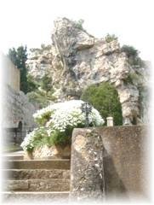
Pendant notre séjour magnifique en France et à Monaco, nous avons visité aussi un petit village intéressant qui s´appelle Eze et qui se trouve entre Nice et Monaco. C´est vraiment un lieu magique planté dans l´azur, Eze joue la séduction. Quand nous sommes arrivés, d´abord nous avons visité la parfumerie Fragonard. Cette usine existe depuis 1926, c´est ainsi que chaque jour, dans leurs laboratoires, sont composés les parfums les plus subtils et les produits qui font la renommée de cette marque à travers le monde entier. Nous avons vu l´intérieur de l´usine et ensuite nous avons pu acheter quelques - uns de leurs produits. Après nous avons goûter les toasts de nos gentilles correspondantes et puis nous avons visité le centre historique du village. Autour de la route, il y avait beaucoup de petits magasins avec des souvenirs. Moi et Lucka , nous avons été ravies par le sentier de Friedrich Nietzsche, parce que nous l´ admirons beaucoup et ce chemin a été très beau. Il a dit: „ Beaucoup de coins cachés et de hauteurs silencieuses dans le paysage de Nice ont été sanctifiés pour moi par des moments inoubliables.“ Mais nous sommes aussi allées voir le château, ou plutôt une forteresse, qui était sur la colline. Partout, autour de la forteresse, il y avait beaucoup de jolies miniscules maisons et un Jardin exotique. Voici son historie: Après la seconde guerre mondiale des dizaines d'hommes transportent sur leur dos des sacs remplis de terre et de moellons vers les ruines du château où subsistent toujours quelques pans de murs. C'est là que André Gianton, le maire de l'époque, avec le concours de Jean Gastaud, père du Jardin exotique de Monaco, a décidé de créer un jardin exotique. En face du jardin il y avait un cimetière bien entretenu. Leur petit cimetière est aujourd'hui connu pour abriter la sépulture de l'acteur et humoriste Francis Blanche et sa fameuse épitaphe : " Laissez-moi dormir, j'étais fait pour ça ".

Hanka Kuncová , Lucie Štercová 2BF,2007

